Lista de Eletrólise (data de entrega dia 14/09)

- Um mistura contendo cobre e prata 0,1 mol/L foi preparada para a eleltrólise a corrente constante. Levando em conta somente os potenciais termodinâmicos verifique se é possiível realizar esse experimento depositando totalmente (0,1 %) um dos metais enquanto o outro permanece em solução? Eº_{Ag/Ag+} = 0,80 V; Eº_{Cu2+} = 0,34 V.
- Calcule a carga (em Coulombs) necessária para oxidar 0,1 g de ácido ascórbico, sabendo que o processo envolve 2 elétrons e que a massa molar do AA é 176,12 g. F= 96500 C
- Esquematize pode ser realizado este experimento da questão 1 sabendo-se que ácido ascórbico oxida em 0,5 V vs ECS. Discuta a célula eletroquímica e procedimento para a eletrólise total do ácido em solução.
- Em processos eletroquímicos, há três formas de transporte do analito para a superfície do eletrodo de trabalho. Indique quais são estes processos.

- Uma rede de Platina foi pesada, obtendo-se a Massa de 1,0000 g. Esta foi transferida para uma célula eletrolítica contendo uma solução de Cu²⁺. Durante 30 minutos aplicou-se uma corrente constante de 50,0 mA na célula. Todo o cobre foi reduzido para cobre metálico. Ao final do experimento a rede de platina foi lavada, seca e pesada novamente obtendo-se uma massa de 1,5900 g. Sabendo que esta técnica tem um erro menor que 0,1 % podemos dizer que o procedimento foi realizado de forma correta? (Massa molar do cobre = 63,456 g).

- Se o experimento acima fosse realizado determinando-se o número de coulombs qual deveria ser o valor esperado para esta análise?
- Faça um esquema da célula eletroquímica utilizada para eletrólise a corrente constante e potencial constante? Qual a diferença entre eletrogravimetria e coulometria e qual delas é a mais abrangente?
- Explique os termos da equação:
E_{ap}= E_{c} - E_{a} + (η_{ca} + η_{cc}) + (η_{a} + η_{c}) + IR

- Foi realizada uma eletrólise a potencial controlado (E = -0.05 V vs ECS) de sulfato de prata em meio amoniacal. Registrou-se a corrente em função do tempo. Os dados são colocados na tabela 1. Calcule o erro experimental entre a análise gravimétrica e coulométrica, sabendo que a massa de prata depositada na rede foi de 0,075 g. Faça um esquema da célula empregada. Qual a explicação para esse possível erro.

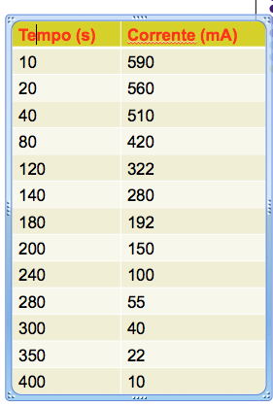

9-Quanto tempo levará para depositar 1 litro de solução de cobre 1 Mol L⁻¹ aplicando –se uma corrente de 0,1 A? eff= 50 %

10- Na figura abaixo é mostrada a curva de corrente versus tempo obtido para uma determinação de uma amostra desconhecida de cobre. Nesta curva a integração apresentou um valor de 500 C. A massa de cobre depositada no cátodo foi de 0,100 g de cobre. Determine a concentração da solução desconhecida sabendo-se que foram eletrolisados 10,00 mL de amostra. Qual o erro apresentado entre os dois procedimentos adotados. (2,0)

I/ mA

Tempo/s

11- Quanto tempo em horas, seria requerido para eletroplatinizar 78 g de Platina de um solução de
[PtCl6]2-, usando uma corrente média de 10 amperes com uma eficiência de 80% da eletrólise?
(a) 8.4
(b) 5.4
(c) 16.8
(d) 11.2
(e) 12.4

